Арбитражные суды в
судебной системе Российской Федерации

Очередной урок права в рамках реализации Программы правового просвещения учащихся общеобразовательных учреждений Тюменской области состоялся 4 апреля 2018 года в МАОУ лицей № 34 города Тюмень.
С информативным докладом по теме "Арбитражные суды в судебной системе Российской Федерации" выступил помощник судьи Арбитражного суда Тюменской области А.В. Лесин.
Андрей Владимирович рассказал об истории создания арбитражных судов, об их первоначальном назначении, современном развитии системы судов. Так как в компетенцию этих органов входит разрешение споров в сфере предпринимательской деятельности, лектор пояснил, что под ней понимается и какую цель преследует лицо, занимающееся такой деятельностью.
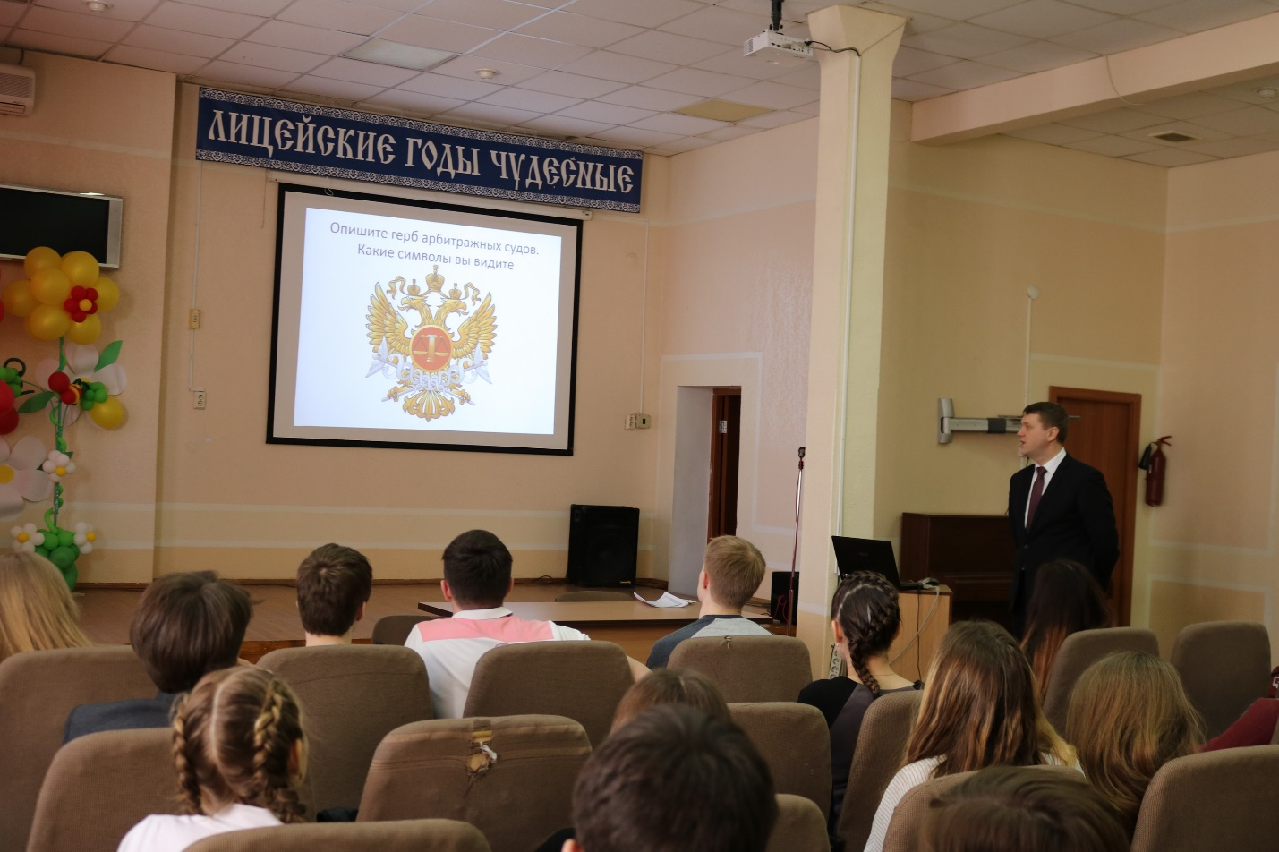

В ходе урока были раскрыты задачи арбитражных судов, значение герба арбитражных судов. На занятии школьники рассмотрели всю судебную систему - от Верховного Суда Российской Федерации до мировых судей, затронули вопросы компетенции "молодого" органа - Суда по интеллектуальным правам, судебной реформы 2014 года, в ходе которой был упразднен Высший Арбитражный суд, а также обсудили особенности, этапы и стадии рассмотрения спора в арбитражном суде.
Андрей Владимирович рассказал ребятам о карьере в арбитражных судах: от секретаря судебного заседании до судьи, кратко обозначив их функции.
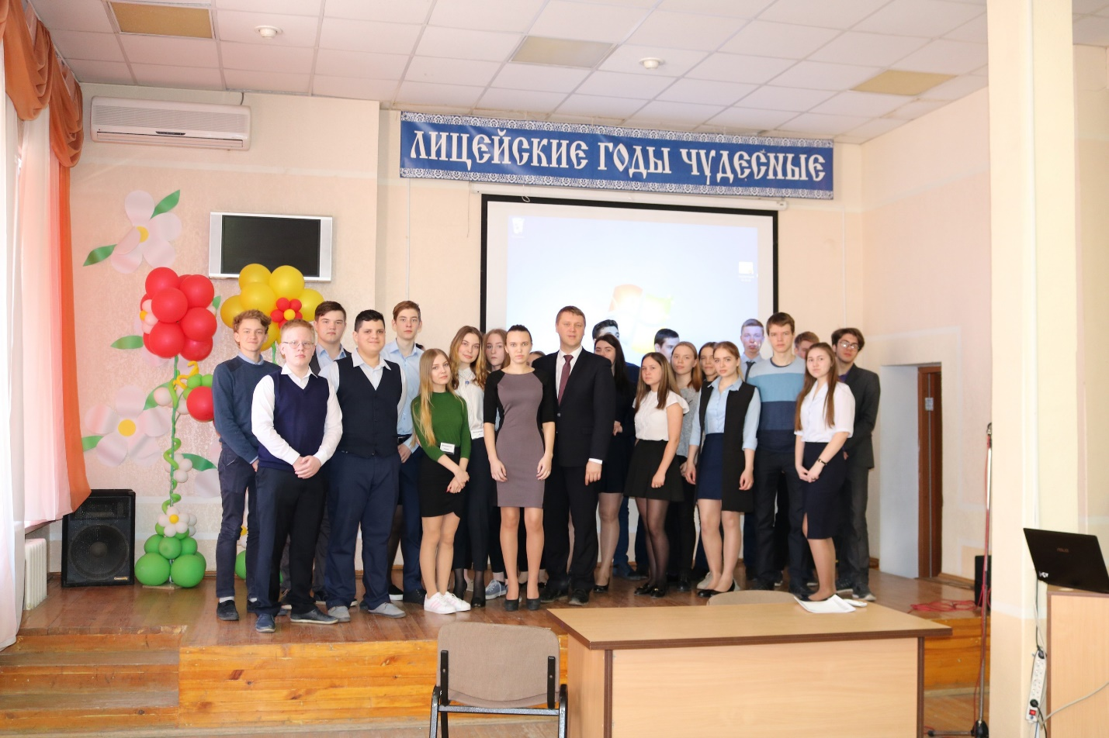
В завершении занятия ребятам было предложено пройти "квест"- определить какие из споров, описанных в ситуациях, будут подсудны арбитражным судам, а какие судам общей юрисдикции.
Надеемся, что для учащихся лицея урок прошел с пользой, а информация, полученная на мероприятии, в дальнейшем будет использована ими, в том числе, при сдаче Единого государственного экзамена.

